І варіант
1. Яка з даних функцій є лінійною: а) $y=\frac{2}{x}−2;$ б) $y=\frac{x}{2}+3;$ в) $y=\frac{x^{2}}{4}+2;$ г) $y=−\frac{2}{x^{2}}+4\text{.}$
2. Значення функції $y=\frac{x−1}{2x+1}$при х = 2 дорівнює: а) 0; б) 0,6; в) 0,2; в) 1,5.
3. Графіку функції у = 3х – 7 належить точка: а) А (–1; –3); б) В (–2; –9); в) С (1; –10); г) Е (2; –1).

4. Графік функції у = 3х + 15 перетинає вісь Ох в точці з координатами:
а) (2; 5); б) (15; 0); в) (3; 15); г) (–5; 0).

5. Заповніть таблицю функції у = х + 2.
х | 0 |  | 1
у |  | 0 |  | –1

6. Не виконуючи побудову, знайти координати точок перетину графіка функції у = –4х + 5 з осями координат.
7. На рисунку побудований графік функції y = kx +b. Визначте значення k і b.

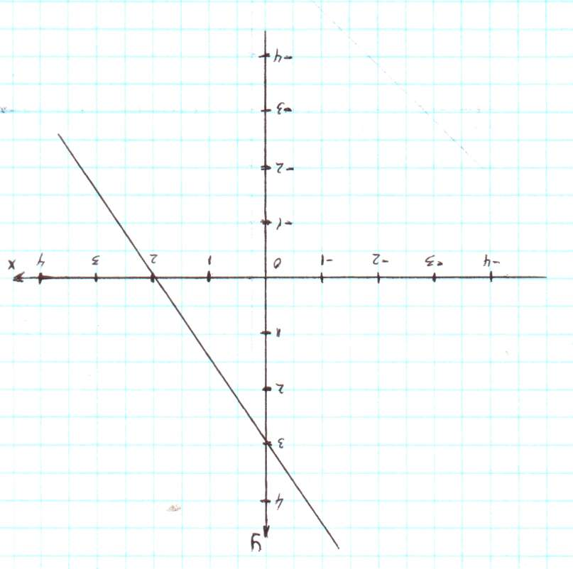
ІІ варіант
1. Яка з даних функцій є лінійною: а) $y=\frac{2}{x^{3}}+2;$ б) $y=\frac{3x^{2}}{2}+3;$ в) $y=\frac{x}{4}+2;$ г) $y=\frac{2}{x}−4\text{.}$
2. Значення функції $y=\frac{x+1}{2x−1}$при х = 3 дорівнює: а) 0; б) 0,8; в) 0,6; в) 5.
3. Графіку функції у = -2х + 3 належить точка: а) А (–2; 3); б) В (–2; 7); в) С (–2; –3); г) Е (7; 2).

4. Графік функції у = 3х + 15 перетинає вісь Оу в точці з координатами:
а) (3; 15); б) (15; 3); в) (0; 3); г) (0; 15).
х | 0 |  | 1
у |  | 0 |  | –1
5. Заповніть таблицю функції у = –х + 2.

6. Не виконуючи побудову, знайти координати точок перетину графіка функції у = 8х – 9 з осями координат.
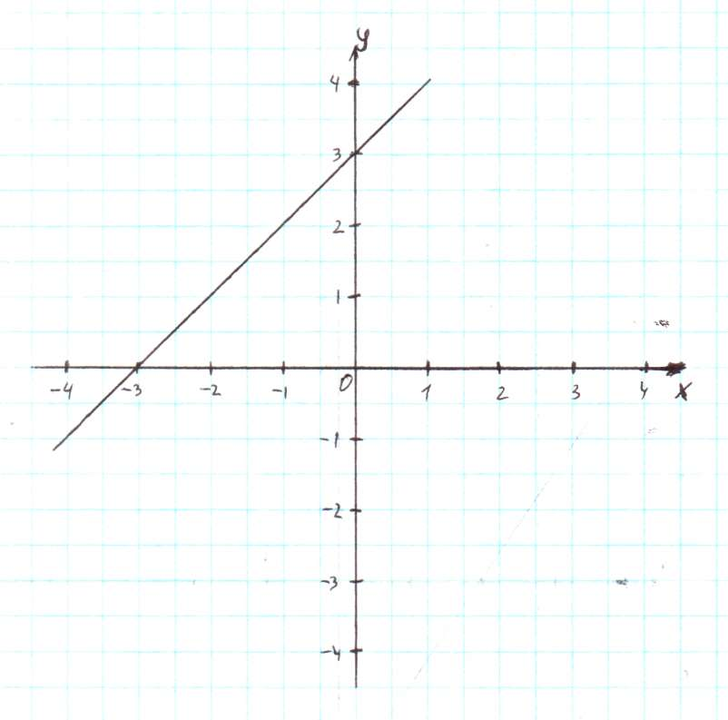
7. На рисунку побудований графік функції y = kx +b. Визначте значення k і b.

